## LAPORAN TUGAS PERANCANGAN SISTEM INFORMASI PENGGAJIAN

**KARYAWAN BERBASIS WEB MENGGUNAKAN METODE PROTOTYPING***Dibuat untuk Memenuhi Tugas Mata Kuliah Rekayasa Perangkat Lunak*

Dosen Pengampu :

**Sri Rahayu, S.T. M.Kom**



Disusun oleh:

Fauzi Barkah 2106165

Kuwatika Murrydan 2206166

Adnan Fawwaz Maulana 2206159

Yasa Tiyas Ilyasin  2206174

Informatika-E

**JURUSAN ILMU KOMPUTER**

**PROGRAM STUDI TEKNIK INFORMATIKA  
INSTITUT TEKNOLOGI GARUT  
2024**

**Perancangan Sistem Informasi Penggajian Karyawan Berbasis Web**

**Menggunakan Metode Prototyping**

1. **Tujuan**

Penelitian ini dilakukan dengan tujuan untuk merancang sebuah sistem informasi penggajian karyawan yang efektif dan efisien. Beberapa alasan mengapa penelitian ini dilakukan antara lain:

1. **Meningkatkan Efisiensi**: Dengan adanya sistem informasi penggajian yang baik, proses penggajian karyawan dapat dilakukan secara lebih efisien dan akurat. Hal ini dapat mengurangi potensi kesalahan dalam perhitungan gaji dan mempercepat proses administrasi penggajian .
2. **Meningkatkan Produktivitas**: Dengan adanya sistem informasi yang terintegrasi, karyawan dan admin dapat lebih fokus pada tugas-tugas utama mereka tanpa harus terlalu banyak waktu terbuang untuk proses penggajian yang manual .
3. **Memudahkan Akses Informasi**: Sistem informasi penggajian yang baik akan memudahkan akses informasi terkait absensi, gaji, dan laporan penggajian bagi karyawan dan admin. Hal ini dapat meningkatkan transparansi dan akuntabilitas dalam pengelolaan data penggajian.
4. **Meningkatkan Kualitas Layanan**: Dengan adanya sistem informasi yang terintegrasi, layanan terkait penggajian kepada karyawan dapat ditingkatkan. Karyawan dapat dengan mudah mengakses informasi gaji mereka dan admin dapat dengan cepat mengelola data penggajian .
5. **Memenuhi Kebutuhan Perusahaan**: Dengan adanya sistem informasi penggajian yang baik, perusahaan dapat memenuhi kebutuhan akan pengelolaan data penggajian yang akurat, efisien, dan terstruktur. Hal ini dapat membantu perusahaan dalam mengelola sumber daya manusia dengan lebih baik .

Dengan demikian, penelitian ini dilakukan untuk mengembangkan sistem informasi penggajian karyawan yang dapat memberikan manfaat bagi perusahaan dalam hal efisiensi, produktivitas, akses informasi, kualitas layanan, dan pemenuhan kebutuhan perusahaan.

1. **Metode Prototyping**

Prototyping merupakan proses yang digunakan untuk membantu pengembangan perangkat lunak dalam membentuk model perangkat lunak [1].

Beberapa keuntungan menggunakan Metode prototype yaitu:

1. Prototype a kan membuat pengguna terlibat langsung dalam proses analisa dan desain.
2. Prototype mampu memahami segala kebutuhan secara nyata bukan secara abstrak
3. Prototype dapat dipergunakan agar memperjelas SDLC

Dalam penelitian yang dilakukan oleh Ni Luh Ade Mita Rahayu Dewi et al [2]. tahapan dalam metode prototype yaitu :

1. Tahap Pengumpulan Kebutuhan

Pengembang dan klien akan sama-sama mendefinisikan Format sotfware dan mengidentifikasi kebutuhan dari sistem yang dibangun. Dalam tahap akan didefinisikan para pengguna sistem seperti admin dan user yang akan terlibat dalam sistem.

1. Tahap Prototyping

Tahap ini yaitu pelanggan atau klien akan menjelaskan keinginannya perancang sistem untuk kepada membuat perancangan sementara meliputi Fitur menu yang cepat dan mudah, Tampilan input dan output.

1. Tahap Evaluasi Prototyping

Pada tahapan ini klien akan dilakukan pengecekan terhadap prototype yang sudah dibangun dengan maksud memastikan sistem yang dirancang sudah sesuai dengan tujuan dan keperluan dari klien. Apabila prototype yang dibangun belum sesuai dengan keinginan klien maka akan dilakukan koreksi serta perbaikan dengan kembali. Tahap ini akan menyempurnakan tampilan input dan output yang belum sesuai ataupun perlu penambahan fitur baru.

1. Tahap Mengkodean Sistem

Prototype yang telah disetujui pada tahap sebelumnya oleh klien akan di mulai proses dibuatkan dalam bentuk kode atau koding pada tahapan ini, dengan cara menterjemahkannya ke dalam bahasa pemrogramann yang digunakan. Bahasa pemrograman berbasis web php. Database menggunakan mysql.

1. Tahap Pengujian Sistem

Sistem yang telah diubah ke dalam bahasa pemrograman dan apabila telah menjadi sebuah perangkat lunak maka akan diuji terlebih dahulu untuk menentukan apakah perangkat lunak tesebut telah layak digunakan atau belum. Pengujian yang dilakukan mempunyai tujuan untuk memastikan meminimalisir kesalahan yang ada biasanya pengujian melalui Black Box, White box, Pengujian arsitektur, Basis path atau yang lainnya.

1. Tahap Evaluasi Sistem

Pada tahap pengevaluasian ini klien melakukan evaluasi untuk memastikan apakah program atau sistem yang sudah dibangun sudah sesuai dengan keinginan atau belum. Apabila telah sesuai maka sistem sudah dapat digunakan. Tapi apabila dinyatakan belum sesuai maka pengembang harus kembali ket tahap sebelumnya untuk memperbaiki ketidakseuaian itu sesuai dengan keinginan si klien.

1. Tahap Menggunakan Sistem

Sistem yang dibangun dan berhasil melewati tahapan evaluasi sistem dengan baik maka sistem tersebut sudah dapat digunakan.

Selain itu, dalam buku yang ditulis oleh Budi Hartono. M.Kom [3]. tahapan-tahapan dalam model Prototyping yaitu :

1. Identifikasi Kebutuhan

Pelanggan dan pengembang bersama-sama mendefinisikan format seluruh perangkat lunak, mengidentifikasikan semua kebutuhan, dan garis besar sistem yang akan dibuat.

1. Mengembangkan Prototyping

Membangun prototyping dengan membuat perancangan sementara yang berfokus pada penyajian kepada pelanggan (misalnya dengan membuat input dan format output).

1. Menggunakan Sistem

Evaluasi ini dilakukan oleh pelanggan apakah prototyping yang sudah dibangun sudah sesuai dengan keinginann pelanggan.

1. Mengkodekan Sistem

Dalam tahap ini prototyping yang sudah di sepakati diterjemahkan ke dalam bahasa pemrograman yang sesuai.

1. Menguji Sistem

Setelah sistem sudah menjadi suatu perangkat lunak yang siap pakai, harus dites dahulu sebelum digunakan. Pengujian ini dilakukan dengan White Box, Black Box, Basis Path, pengujian arsitektur dan lain-lain.

1. Evaluasi Sistem

Pelanggan mengevaluasi apakah sistem yang sudah jadi sudah sesuai dengan yang diharapkan.

1. Evaluasi Prototyping

Perangkat lunak yang telah diuji dan diterima pelanggan siap untuk digunakan.

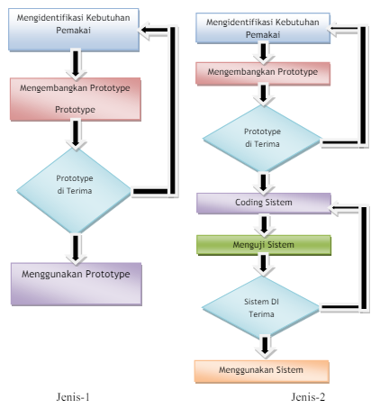

Gambar 2. 1 Metode Prototype Jenis 1&2

Selanjutnya dalam buku ajar perangkat lunak yang ditulis oleh Fitria Nur Hasanah et al [4]. Tahapan pengembangan model Prototyping yaitu :

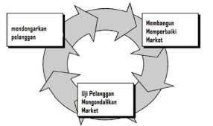

Gambar 2. 2 Ilustrasi Model Prototyping

1. Mendengarkan Pelanggan

Pada tahap ini dilakukan pengumpulan kebutuhan dari system dengan cara mendengar keluhan dari pelanggan. Untuk membuat suatu system yang sesuai kebutuhan, maka harus diketahui terlebih dahulu bagaimana system yang sedang berjalan untuk kemudian mengetahui masalah yang terjadi.

1. Merancang Dan Membuat Prototype

Pada tahap ini, dilakukan perancangan dan pembuatan prototype system. Prototype yang dibuat disesuaikan dengan kebutuhan system yang telah didefinisikan sebelumnya dari keluhan pelanggan atau pengguna

1. Uji Coba

Pada tahap ini, Prototype dari system di uji coba oleh pelanggan atau pengguna. Kemudian dilakukan evaluasi kekurangan-kekurangan dari kebutuhan pelanggan. Pengembangan kemudian kembali mendengarkan keluhan dari pelanggan untuk memperbaiki Prototype yang ada.

1. **Analisis Kebutuhan**
2. **Analisis Kebutuhan Pengguna**: Pada tahap ini, Menganalisis kebutuhan pengguna sistem informasi penggajian, seperti karyawan dan admin. Hal ini meliputi pemahaman terhadap kebutuhan fungsional dan non-fungsional yang diinginkan oleh pengguna dalam pengelolaan data penggajian .
3. **Identifikasi Fitur Sistem**: Mengidentifikasi fitur-fitur yang diperlukan dalam sistem informasi penggajian, seperti manajemen data absensi, pembuatan slip gaji, rekap absensi, pembuatan laporan gaji, dan fitur-fitur lain yang relevan dengan proses penggajian karyawan .
4. **Analisis Proses Bisnis**: Menganalisis proses bisnis yang terkait dengan penggajian karyawan di perusahaan, mulai dari proses absensi, perhitungan gaji, hingga pembuatan laporan penggajian. Hal ini bertujuan untuk memastikan bahwa sistem informasi yang dirancang dapat mendukung proses bisnis yang ada dengan efektif dan efisien .
5. **Penentuan Kebutuhan Teknis**: Selain kebutuhan fungsional, peneliti juga menentukan kebutuhan teknis yang diperlukan dalam pengembangan sistem informasi penggajian, seperti pemilihan sistem operasi yang digunakan (Microsoft Windows atau Linux), keamanan sistem, tata cara login pengguna, dan aspek teknis lainnya .
6. **Validasi Kebutuhan**: Setelah identifikasi kebutuhan dilakukan, tahap validasi kebutuhan dilakukan untuk memastikan bahwa kebutuhan yang teridentifikasi sesuai dengan kebutuhan sebenarnya dari pengguna dan proses bisnis perusahaan. Hal ini dilakukan untuk memastikan bahwa sistem yang akan dirancang dapat memenuhi ekspektasi dan kebutuhan yang ada .
7. **Desain**

Selanjutnya setelah mendalami kebutuhan apa yang diinginkan oleh pengguna, akan dilakukan perancangan atau biasa disebut design. Membuat rancangan perangkat lunak ini berguna untuk menggambarkan rancangan sebelum dilakukan pengkodingan program.

1. 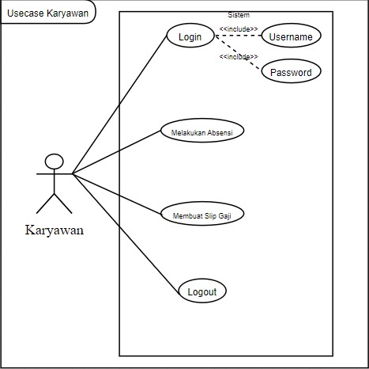Rancangan Use Case

Gambar 4. 2 Rancangan Use Case Menu Karyawan

Gambar 4. 1 Rancangan Use Case Menu Admin

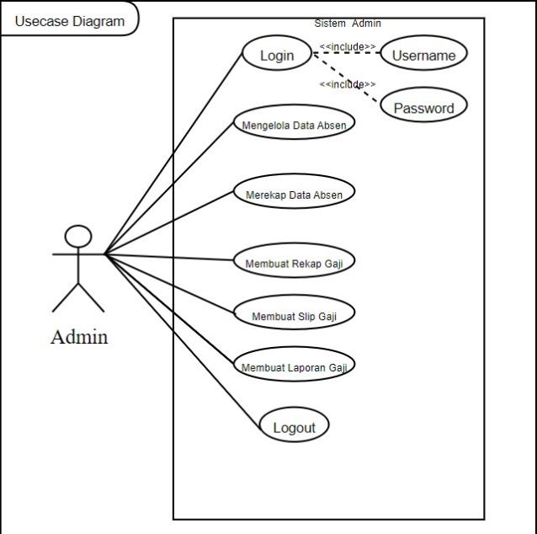

1. 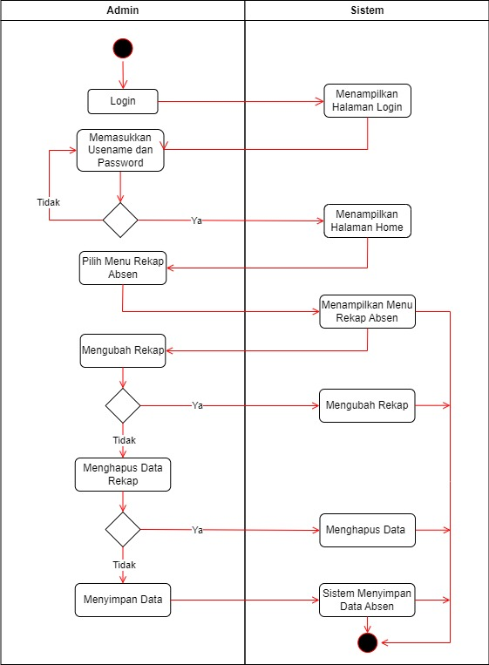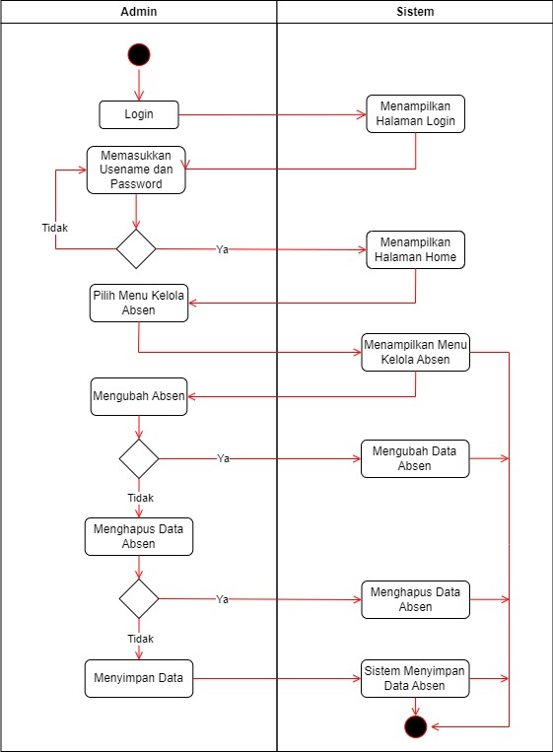Rancangan Activity Diagram

Gambar 4. 4 Activity Diagram Admin Merekap Absen

Gambar 4. 3 Activity Diagram Admin Mengelola Absen

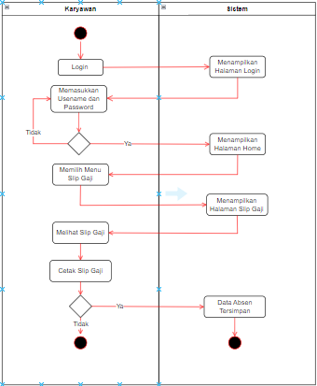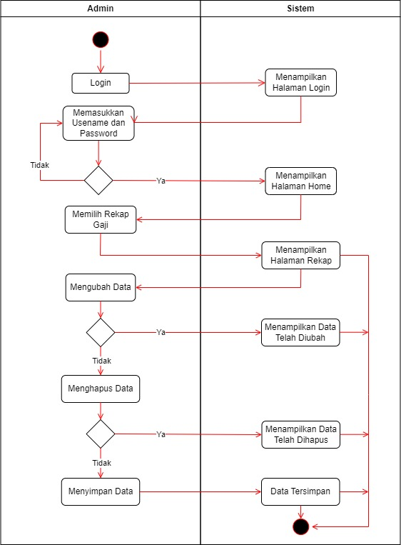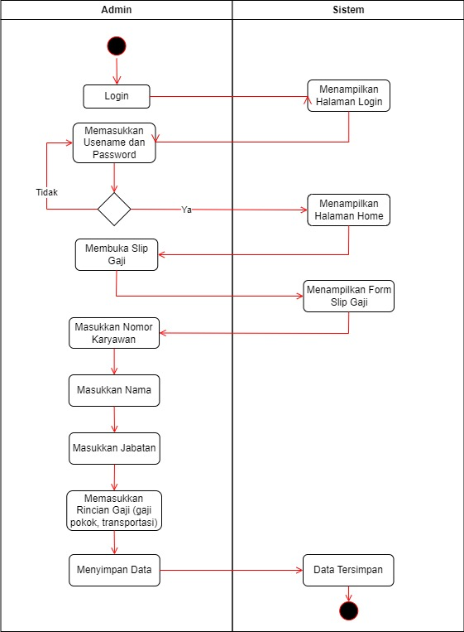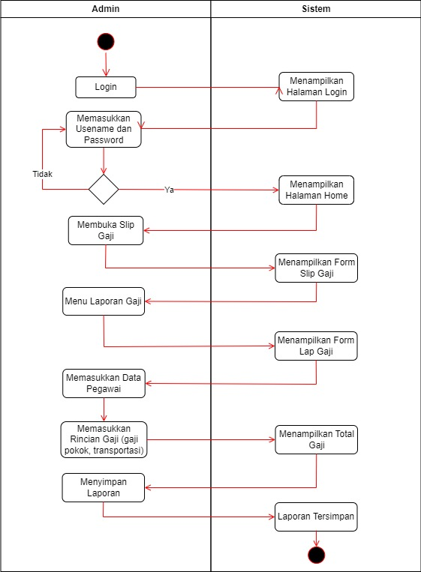

Gambar 4. 8 Activity Diagram Karyawan Melihat Slip Gaji

Gambar 4. 7 Activity Diagram Karyawan Melihat Slip Gaji

Gambar 4. 1 Activity Diagram Admin Membuat Slip Gaji

Gambar 4. 5 Activity Diagram Admin Merekap Gaji

1. ERD

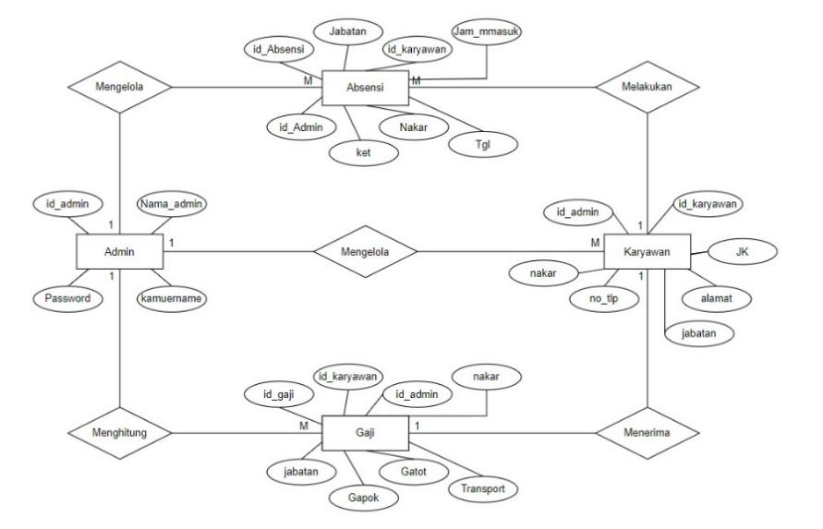

Gambar 4. 2 Rancangan ERD

1. LRS

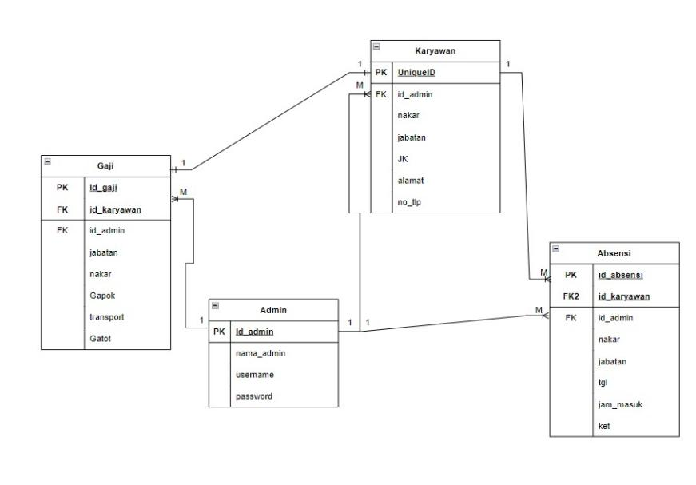

Gambar 4. 3 Rancangan LRS

1. Class Diagram

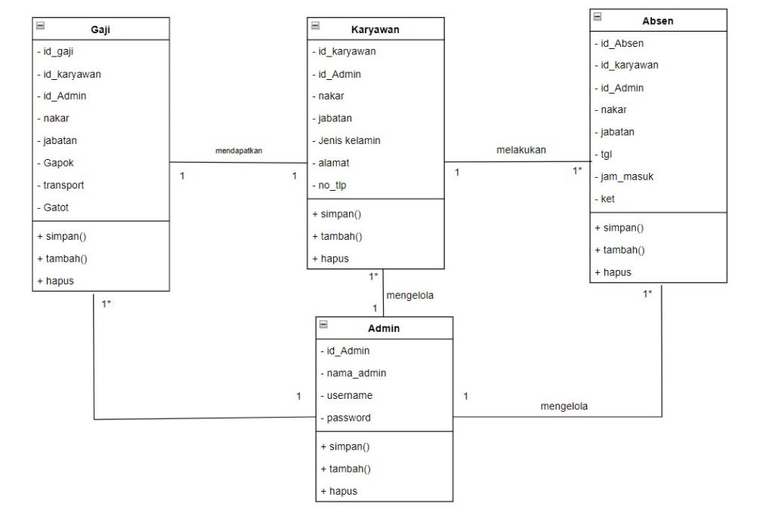

Gambar 4. 4 Rancangan Class Diagram

1. 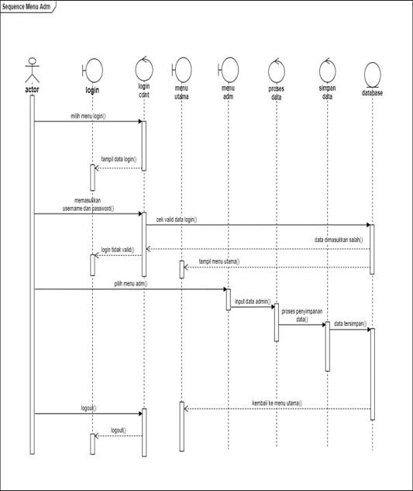Rancangan Sequence Diagram

Gambar 4. 5 Rancangan Sequence Diagram Menu Admin

**DAFTAR PUSTAKA**

[1] W. Nugraha and M. Syarif, “Penerapan Metode Prototype Dalam Perancangan Sistem Informasi Penghitungan Volume Dan Cost Penjualan Minuman Berbasis Website,” *JUSIM (Jurnal Sist. Inf. Musirawas)*, vol. 3, no. 2, pp. 94–101, 2018, doi: 10.32767/jusim.v3i2.331.

[2] N. L. A. M. Rahayu Dewi, R. S. Hartati, and Y. Divayana, “Penerapan Metode Prototype dalam Perancangan Sistem Informasi Penerimaan Karyawan Berbasis Website pada Berlian Agency,” *Maj. Ilm. Teknol. Elektro*, vol. 20, no. 1, p. 147, 2021, doi: 10.24843/mite.2021.v20i01.p17.

[3] B. Hartono, *Cara Mudah dan Cepat Sistem Informasi*. 2021.

[4] F. N. Hasanah, *Buku Ajar Rekayasa Perangkat Lunak*. 2020. doi: 10.21070/2020/978-623-6833-89-6.